【资助工作】深大开通台风灾害专项补助通道『深大荔知』

图片
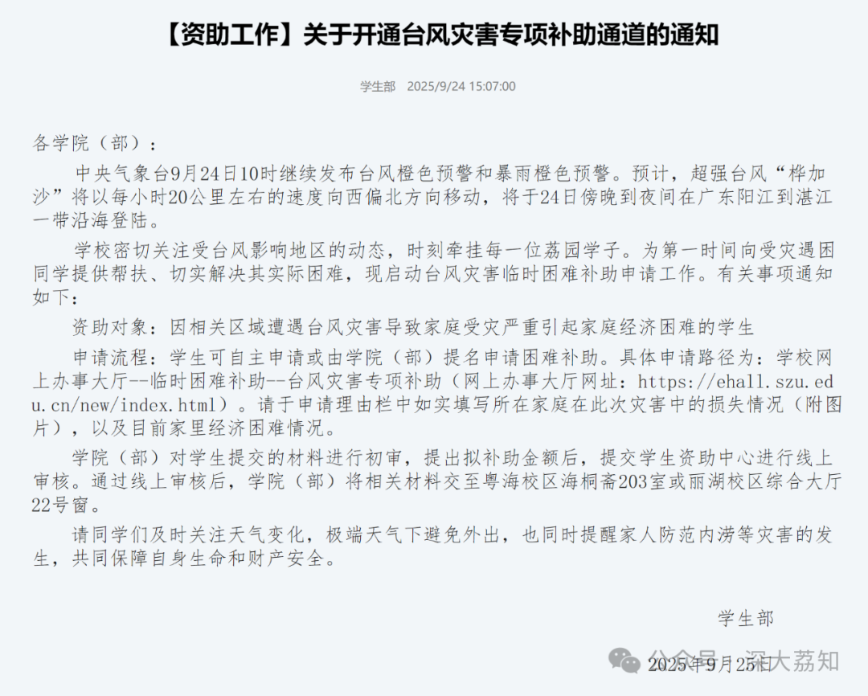
图片
【资助工作】关于开通台风灾害专项补助通道的通知
各学院（部）：
中央气象台9月24日10时继续发布台风橙色预警和暴雨橙色预警。预计，超强台风“桦加沙”将以每小时20公里左右的速度向西偏北方向移动，将于24日傍晚到夜间在广东阳江到湛江一带沿海登陆。
学校密切关注受台风影响地区的动态，时刻牵挂每一位荔园学子。为第一时间向受灾遇困同学提供帮扶、切实解决其实际困难，现启动台风灾害临时困难补助申请工作。有关事项通知如下：
资助对象：因相关区域遭遇台风灾害导致家庭受灾严重引起家庭经济困难的学生
申请流程：学生可自主申请或由学院（部）提名申请困难补助。
具体申请路径为： 学校网上办事大厅--临时困难补助--台风灾害专项补助（网上办事大厅网址：https://ehall.szu.edu.cn/new/index.html）。 请于申请理由栏中如实填写所在家庭在此次灾害中的损失情况（附图片），以及目前家里经济困难情况。
学院（部）对学生提交的材料进行初审，提出拟补助金额后，提交学生资助中心进行线上审核。通过线上审核后，学院（部）将相关材料交至粤海校区海桐斋203室或丽湖校区综合大厅22号窗。
请同学们及时关注天气变化，极端天气下避免外出，也同时提醒家人防范内涝等灾害的发生，共同保障自身生命和财产安全。
学生部
2025年9月25日
日常咨询可以加小玛荔：whyszu
商家社团合作加荔知菌：dearszu

图片

